网站工程学院9月《模块化开发》月考-技能
学院 班级 姓名

题号 | 一 | 二 | 总分 | 批卷人 | 审核人
得分
- 技能题（共100分，4小时）
- 题目要求：
密 封 线 内 不 要 答 题
- 按要求完成下面的各项需求。
- 必须有录屏，无录屏者一律0分处理，必须是完整的考试录屏(只有单独录效果录屏按0分处理)，录屏过程中不允许有暂停行为，若是发现，按考试作弊处理，桌面必须有自己的学院、班级、姓名。
- 上交U盘时，U盘中只允许有自己考试的项目，否则按零分处理。
- 按要求完成所要求效果
- 参考资源文件夹中的视频
- 补全代码
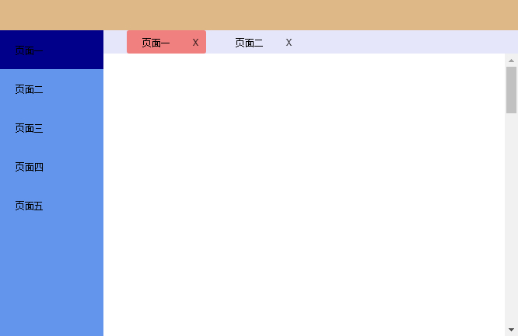
- 评分要求：
- 正确使用CSS2实现双飞翼布局，（即页面左侧固定宽度，右侧随浏览器窗口大小改变尺寸） （10分）
- 根据方法的配置，正确扩展及定义参数（10分）
- 页面打开时正确初始化，显示页面一（10分）
- 封装点击切换背景色的方法（10分）
- 正确判断当前点击的这个条目是否已经作为窗口打开了（10分）
- 正确实现如果所点条目已经作为窗口打开了则不再重新打开，高亮显示（10分）
- 正确封装打开窗口的方法（打开时需有动画效果）（10分）
- 正确封装关闭窗口的方法（10分）
- 正确实现关闭窗口后改变剩余窗口的位置（10分）
- 将所有复用功能（尤其是上述带封装2字的）进行正确的封装（10分）

